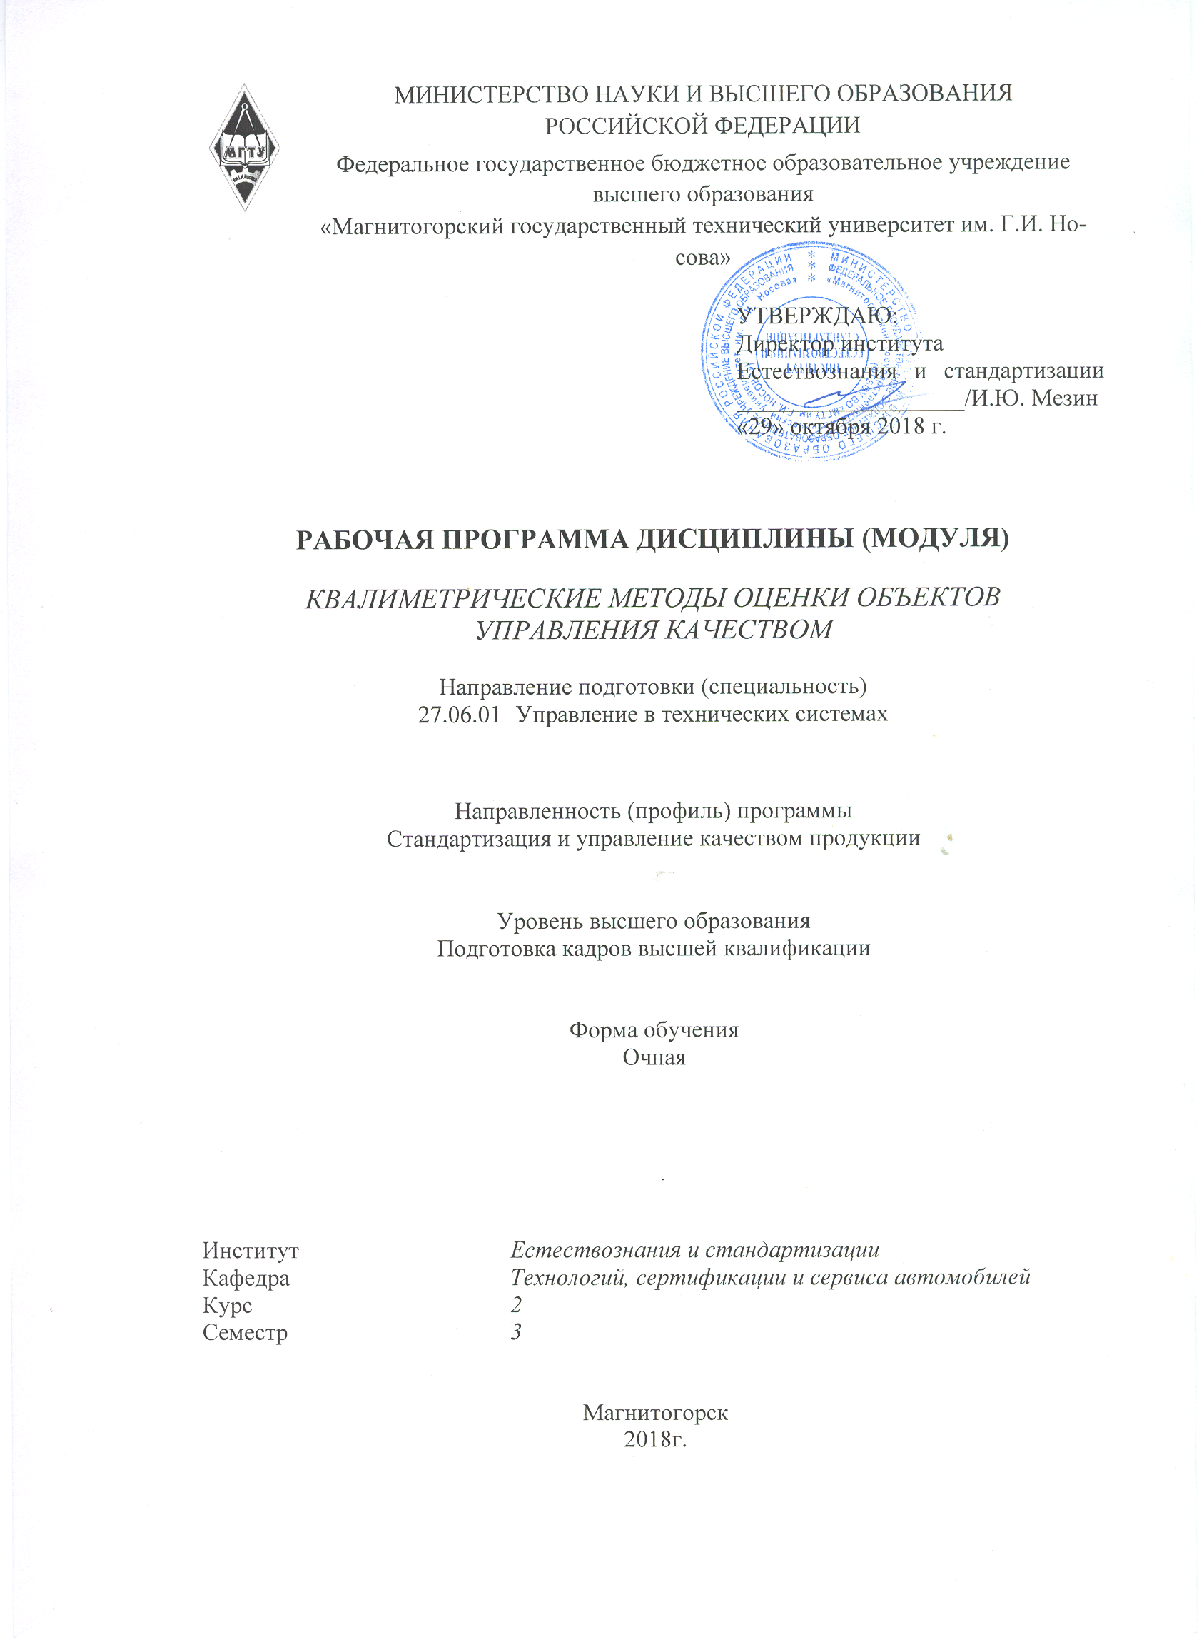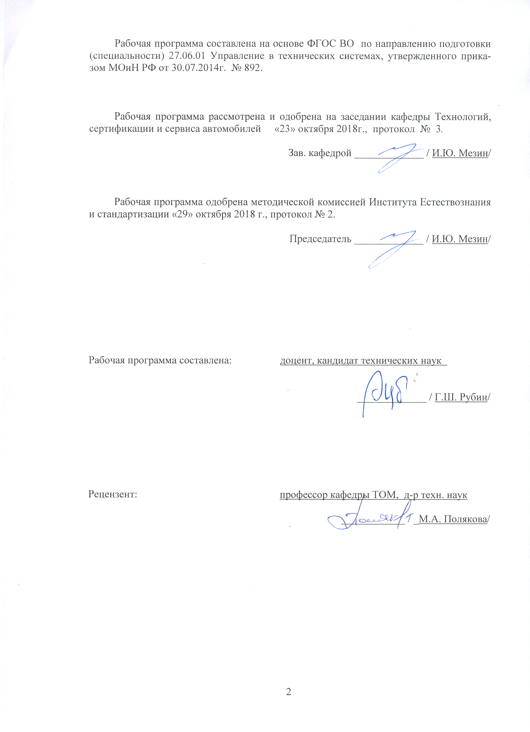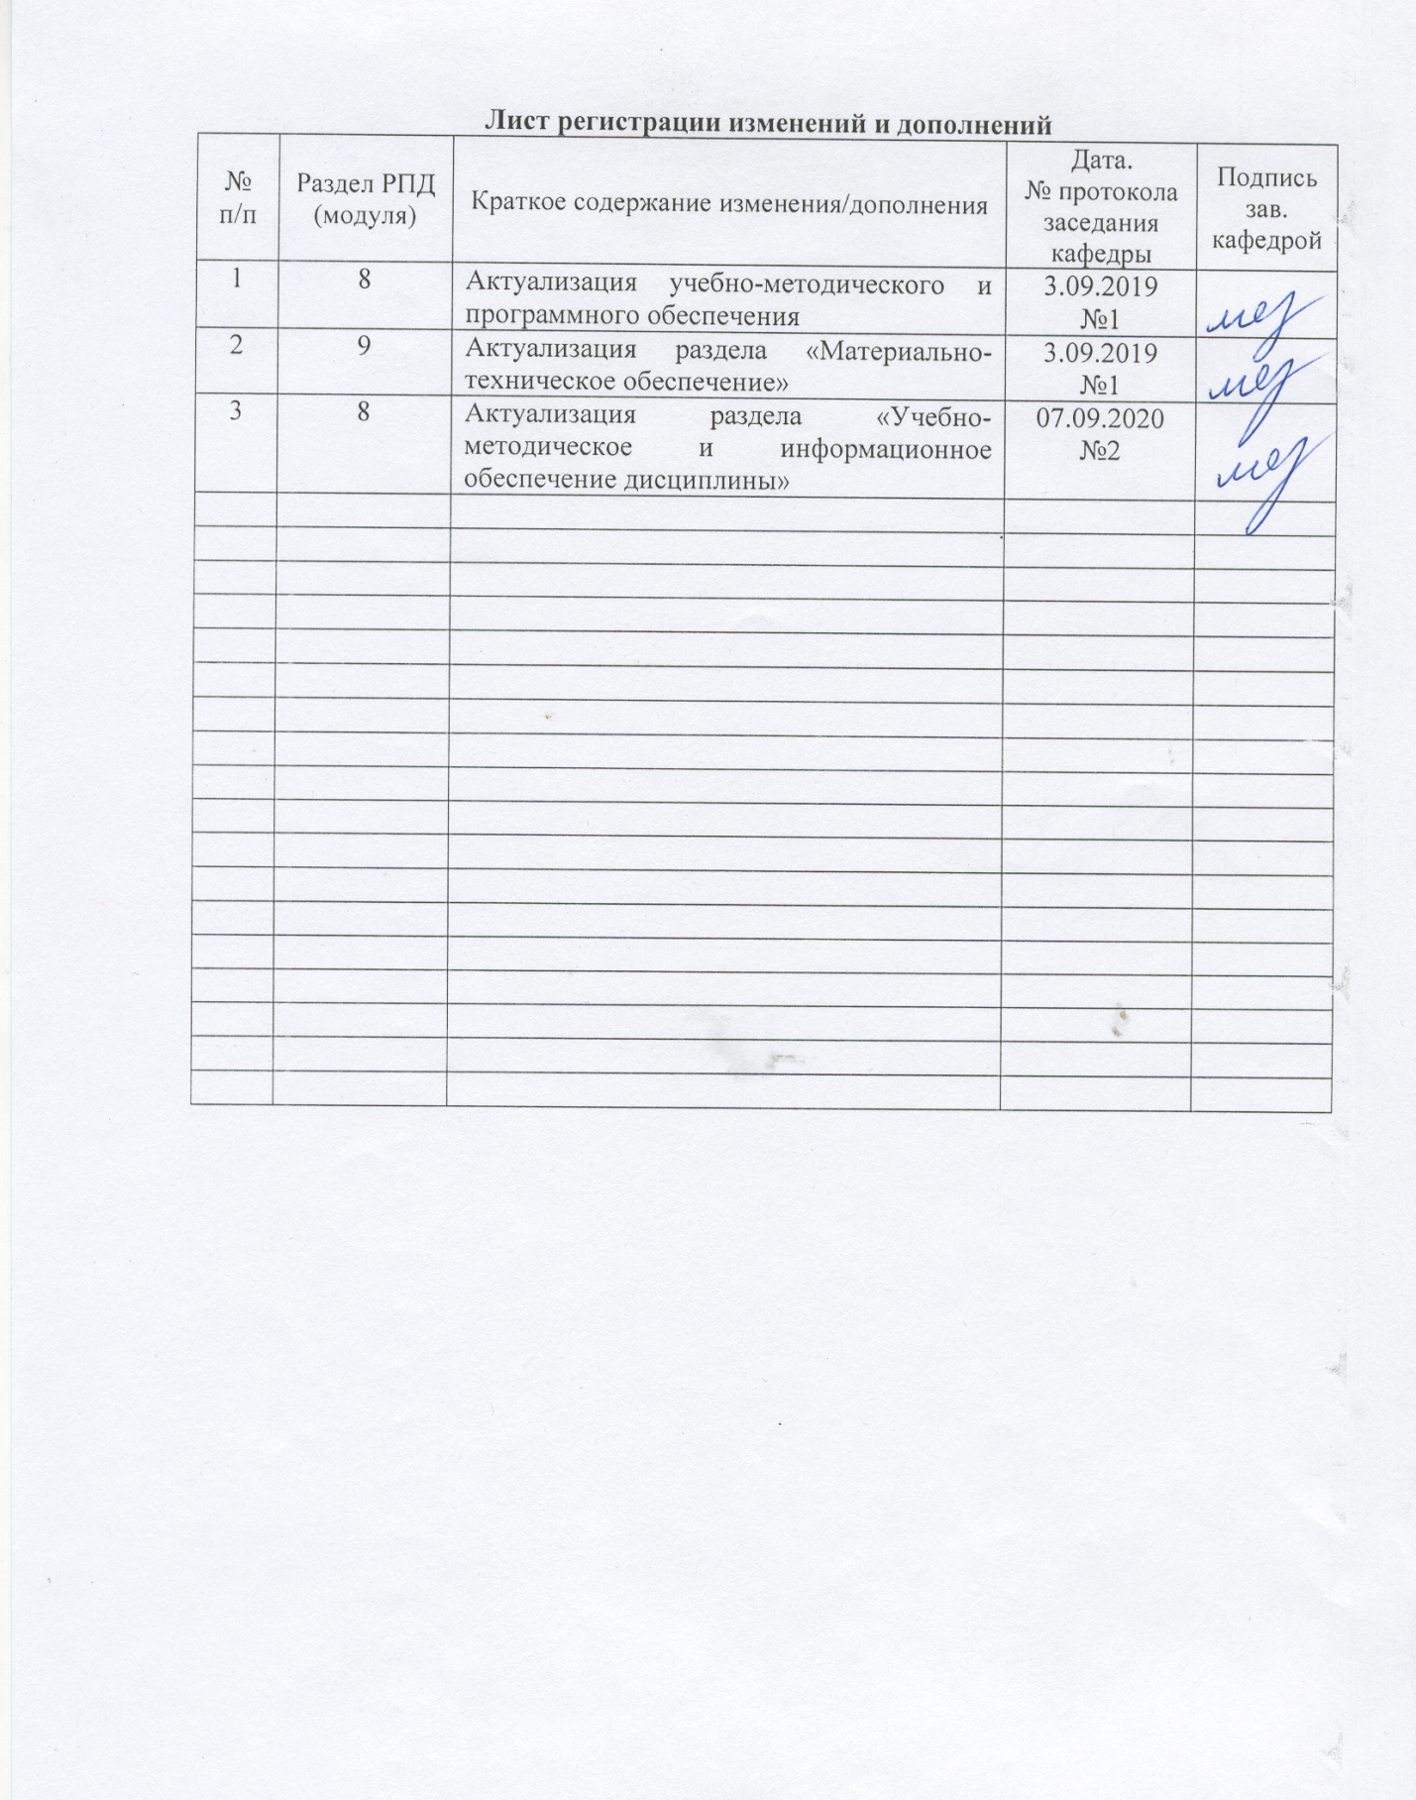

|  |  |
| --- | --- |
| **1** **Цели** **освоения** **дисциплины** **(модуля)** | |
| Целями освоения дисциплины «Квалиметрические методы оценки объектов управления качеством» являются: теоретическое изучение основ, разработки и применения при выполнении научных исследованиях современных методов квалиметрической оценки объектов управления качеством, таких как продукции, технологических процессов и услуг, а также организационно – технологических и производственных систем. | |
|  |  |
| **2** **Место** **дисциплины** **(модуля)** **в** **структуре** **образовательной** **программы** | |
| Дисциплина Квалиметрические методы оценки объектов управления качеством входит в вариативную часть учебного плана образовательной программы.  Для изучения дисциплины необходимы знания (умения, владения), сформированные в результате изучения дисциплин/ практик: | |
| История и философия науки | |
| Методы теоретических и экспериментальных исследований в области управления в технических системах | |
| Основы оптимизации прикладных задач в квалиметрии и управлении качеством | |
| Знания (умения, владения), полученные при изучении данной дисциплины будут необходимы для изучения дисциплин/практик: | |
| Математическое моделирование в управлении качеством продукции | |
| Организационные и методические основы стандартизации и управления качеством | |
|  |  |
| **3** **Компетенции** **обучающегося,** **формируемые** **в** **результате** **освоения**  **дисциплины** **(модуля)** **и** **планируемые** **результаты** **обучения** | |
| В результате освоения дисциплины (модуля) «Квалиметрические методы оценки объектов управления качеством» обучающийся должен обладать следующими компетенциями: | |
| Структурный  элемент  компетенции | Планируемые результаты обучения |
| ПК-1 Разрабатывает проблемы воздействия стандартизации и управления качеством на ускорение научно-технического прогресса, повышение безопасности и конкурентоспособности продукции и услуг, результативности технологических систем производства на совершенствование систем управления качеством. | |
| Знать | основные структурные характеристики объектов квалиметрии и управления качеством; способы и методы математической формализации единичных, групповых и комплексных показателей качества оцениваемых объектов; основные подходы для по- строения алгоритмов для оценки и уровня качества продукции |
| Уметь | применять полученные знания для квалиметрической оценки различных объектов управления качеством; распознавать корректный метод квалиметрической оценки от некорректной; определять взаимосвязь понятий квалиметрической оценки объектов управления качеством с принципами TQM |
| Владеть | использования квалиметрических методов для оценки уровня качества различных объектов; способами оценивания значимости квалиметрического анализа различных объектов; По-строение и анализ квалиметрических моделей реальных объектов управления качеством |

|  |  |  |  |  |  |  |  |  |  |
| --- | --- | --- | --- | --- | --- | --- | --- | --- | --- |
|  | **4.** **Структура,** **объём** **и** **содержание** **дисциплины** **(модуля)** | | | | | | | | |
| Общая трудоемкость дисциплины составляет 2 зачетных единиц 72 акад. часов, в том числе:  – контактная работа – 36 акад. часов:  – аудиторная – 36 акад. часов;  – внеаудиторная – 0 акад. часов  – в форме практической подготовки – 4 акад. часа;  – самостоятельная работа – 36 акад. часов;  Форма аттестации - зачет с оценкой | | | | | | | | | |
|  |  |  |  |  |  |  |  |  |  |
| Раздел/ тема  дисциплины | | Семестр | Аудиторная  контактная работа  (в акад. часах) | | | Самостоятельная работа студента | Вид самостоятельной  работы | Форма текущего контроля успеваемости и  промежуточной аттестации | Код компетенции |
| Лек. | лаб.  зан. | практ. зан. |
| 1. | | |  | | | | | | |
| 1.1 Понятия «качество», «результативность», «эффективность» в системах менеджмента качества. Варианты трактовки этих понятий с различных позиций оценивания объектов. Взаимосвязь понятий с принципами TQM | | 3 | 2 |  | 2/2И | 4 | Работа с литературой. | Беседа - обсуждение | ПК-1 |
| 1.2 Структурирование свойств объектов управления качества, представление иерархии свойств оцениваемых объектов. Вариативность подходов к построению иерархии свойств. | | 2 |  | 2/2И | 4 | Работа с литературой. | Беседа - обсуждение | ПК-1 |
| 1.3 Способы и методы математической формализации единичных, групповых и комплексных показателей качества оцениваемых объектов. Классификация видов математических моделей квалиметрической оценки объектов управления качеством | | 2 |  | 2/2И | 4 | Работа с литературой. | Беседа - обсуждение | ПК-1 |
| 1.4 Методы и методики квалиметрического анализа продукции, технологических систем и организационно производственных комплексов | | 2 |  | 2/2И | 4 | Написание контрольной работы. | Защита контрольной работы. | ПК-1 |
| 1.5 Построение и анализ квалиметрических моделей реальных объектов управления качеством. Адаптация квалиметрических моделей продукции, объектов, производственных систем и комплексов. | | 2 |  | 2/2И | 4 | Работа с литературой. | Беседа - обсуждение | ПК-1 |
| 1.6 Формализация понятий «эффективность», «результативность» и «конку-рентоспособность» через квалиметрическую оценку объектов управления качеством. | | 2 |  | 2 | 5 | Работа с литературой | Беседа - обсуждение | ПК-1 |
| 1.7 Квалиметрическая оценка продукции, технологических систем и организационно-производственных комплексов по критериям «эффективность», «результативность» и «конкурентоспособность» | | 2 |  | 2 | 5 | Подготовка к занятиям. | Собеседование | ПК-1 |
| 1.8 Алгоритмизация процедур, алгоритмы и методики применения математических и квалиметрических моделей для оценки и непрерывного улучшения качества процессов и продукции | | 4 |  | 4 | 6 | Подготовка к занятиям. | Собеседование | ПК-1 |
| Итого по разделу | | | 18 |  | 18/10И | 36 |  |  |  |
| Итого за семестр | | | 18 |  | 18/10И | 36 |  | зао |  |
| Итого по дисциплине | | | 18 |  | 18/10И | 36 |  | зачет с оценкой | ПК-1 |

|  |
| --- |
| **5** **Образовательные** **технологии** |
|  |
| В ходе проведения лекционных занятий предусматривается  • использование электронного демонстрационного материала по темам, требующим иллюстрации структурных схем и графического материала;  • использование электронных образовательных ресурсов по темам дисциплины;  • активные и интерактивные формы обучения: вариативный опрос, дискуссии, семинарские занятия, беседы, коллективное решение и обсуждение ситуационных задач и т.д.  При проведении практических занятий применяются активные и интерактивные методы: разбор конкретных ситуаций, решение ситуационных задач, дискуссии, выполнение групповых и индивидуальных творческих заданий. Выполнение практических заданий основывается на материалах, которые аспиранты получили на лекционных занятиях и при самостоятельной подготовке. При проведении практических занятий учитывается степень самостоятельности аспирантов при их выполнении. |
|  |
| **6** **Учебно-методическое** **обеспечение** **самостоятельной** **работы** **обучающихся** |
| Представлено в приложении 1. |
|  |
| **7** **Оценочные** **средства** **для** **проведения** **промежуточной** **аттестации** |
| Представлены в приложении 2. |
|  |
| **8** **Учебно-методическое** **и** **информационное** **обеспечение** **дисциплины** **(модуля)** |
| **а)** **Основная** **литература:** |
| 1. Методы менеджмента качества. Методология управления риском стандартизации / П.С. Серенков, В.Л. Гуревич и др. - Москва : НИЦ ИНФРА-М; Минск : Нов. знание, 2014 - 256 с.: ил.; . - (Высшее образование: Магистр.). ISBN 978-5 -16-009427-4. - Текст : электронный. - URL: [https://new.znanium.com/catalog/product/440747](https://new.znanium.com/catalog/product/440747%20) (дата обращения: 24.03.2020).  2. Представление и визуализация результатов научных исследований : учебник / О. С. Логунова, П. Ю. Романов, Л. Г. Егорова, Е. А. Ильина ; под ред. О. С. Логуновой. — Москва : ИНФРА-М, 2020. — 156 с. — (Высшее образование: Аспирантура). - ISBN 978-5-16-014111-4. - Текст : электронный. - URL: [https://znanium.com/catalog/product/1056236](https://znanium.com/catalog/product/1056236%20) (дата обращения: 08.10.2020). – Режим доступа: по подписке. |
|  |
| **б)** **Дополнительная** **литература:** |
| 1. Вайскробова, Е. С. Метрология, стандартизация и оценка соответствия : учебное пособие / Е. С. Вайскробова, Л. Е. Покрамович ; МГТУ. - Магнитогорск : МГТУ, 2017. - 1 электрон. опт. диск (CD-ROM). - Загл. с титул. экрана. - URL: [https://magtu.informsystema.ru/uploader/fileUpload?name=3208.pdf&show=dcatalogues/1/1136731/3208.pdf&view=true](https://magtu.informsystema.ru/uploader/fileUpload?name=3208.pdf&show=dcatalogues/1/1136731/3208.pdf&view=true%20) (дата обращения: 04.10.2019). - Макрообъект. - Текст : электронный. - Сведения доступны также на CD-ROM.  2. Кайнова, В.Н. Статистические методы в управлении качеством : учебное пособие / В.Н. Кайнова, Е.В. Зимина ; под общей редакцией В.Н. Кайновой. — Санкт-Петербург : Лань, 2019. — 152 с. — ISBN 978-5-8114-3664-4. — Текст : электронный // Электронно-библиотечная система «Лань» : [сайт]. — URL: [https://e.lanbook.com/book/121465](https://e.lanbook.com/book/121465%20) (дата обращения: 18.10.2019). — Режим доступа: для авториз. пользователей. |

|  |  |  |  |  |
| --- | --- | --- | --- | --- |
| 3. Система менеджмента качества на промышленном предприятии : учебное пособие / А. С. Лимарев, И. Ю. Мезин, Е. Г. Касаткина и др.; МГТУ. - Магнитогорск : МГТУ, 2017. - 250 с. : табл., схемы, диагр., граф. - URL: <https://magtu.informsystema.ru/uploader/fileUpload?name=2705.pdf&show=dcatalogues/1/1131743/2705.pdf&view=true> (дата обращения: 04.10.2019). - Макрообъект. - Текст : электронный. - ISBN 978-5-9967-1899-4. - Имеется печатный аналог.  4. Резник, С. Д. Аспирант вуза: технологии научного творчества и педагогической деятельности : учебник / С.Д. Резник. — 7-е изд., изм. и доп. — Москва : ИНФРА-М, 2021.— 400 с. + Доп. материалы [Электронный ресурс]. — (Менеджмент в науке). - DOI 10.12737/textbook_5b3357d54cc605.24561409. - ISBN 978-5-16-013585-4. - Текст : электронный. - URL: [https://znanium.com/catalog/product/1200671](https://znanium.com/catalog/product/1200671%20) (дата обращения: 30.10.2020). – Режим доступа: по подписке.  6.Ломоносов, Г. Г. Горная квалиметрия: Учебное пособие / Ломоносов А.В., - 2-е изд., стер. - Москва :Горная книга, МГГУ, 2007. - 201 с.: ISBN 978-5-98672-054-8. - Текст : электронный. - URL: [https://znanium.com/catalog/product/996032](https://znanium.com/catalog/product/996032%20) (дата обращения: 13.09.2020). – Режим доступа: по подписке. | | | | |
|  |  |  |  |  |
| **в)** **Методические** **указания:** | | | | |
| Методические указания приведены в приложении 3. | | | | |
|  |  |  |  |  |
| **г)** **Программное** **обеспечение** **и** **Интернет-ресурсы:** | | | | |
|  | | | | |
|  |  |  |  |  |
| **Программное** **обеспечение** | | | | |
|  | Наименование ПО | № договора | Срок действия лицензии |  |
|  | MS Windows 7 Professional(для классов) | Д-1227-18 от 08.10.2018 | 11.10.2021 |  |
|  | MS Office 2007 Professional | № 135 от 17.09.2007 | бессрочно |  |
|  | 7Zip | свободно распространяемое ПО | бессрочно |  |
|  | FAR Manager | свободно распространяемое ПО | бессрочно |  |
|  |  |  |  |  |
| **Профессиональные** **базы** **данных** **и** **информационные** **справочные** **системы** | | | | |
|  | Название курса | | Ссылка |  |
|  | Электронная база периодических изданий East View Information Services, ООО «ИВИС» | | [https://dlib.eastview.com/](https://dlib.eastview.com/%20) |  |
|  |  |
|  | Национальная информационно-аналитическая система – Российский индекс научного цитирования (РИНЦ) | | URL: [https://elibrary.ru/project_risc.asp](https://elibrary.ru/project_risc.asp%20) |  |
|  | Поисковая система Академия Google (Google Scholar) | | URL: [https://scholar.google.ru/](https://scholar.google.ru/%20) |  |
|  | Информационная система - Единое окно доступа к информационным ресурсам | | URL: [http://window.edu.ru/](http://window.edu.ru/%20) |  |

|  |  |  |  |
| --- | --- | --- | --- |
|  | Российская Государственная библиотека. Каталоги | [https://www.rsl.ru/ru/4readers/catalogues/](https://www.rsl.ru/ru/4readers/catalogues/%20) |  |
|  | Электронные ресурсы библиотеки МГТУ им. Г.И. Носова | [http://magtu.ru:8085/marcweb2/Default.asp](http://magtu.ru:8085/marcweb2/Default.asp%20) |  |
| **9** **Материально-техническое** **обеспечение** **дисциплины** **(модуля)** | | | |
|  |  |  |  |
| Материально-техническое обеспечение дисциплины включает: | | | |
| Учебная аудитория для проведения занятий лекционного типа; учебная аудитория для проведения практических занятий.  Технические средства обучения, служащие для представления учебной информации большой аудитории: мультимедийные средства хранения, передачи и представления учебной информации.Специализированная мебель.  Учебная аудитория для групповых и индивидуальных консультаций, текущего контроля промежуточной аттестации.  Компьютерная техника с пакетом MS Offise, с подключением к сети «Интернет» и с доступом в электронную информационно – образовательную среду университета. Специализированная мебель.  Помещение для самостоятельной работы.  Компьютерная техника с пакетом MS Offise, с подключением к сети «Интернет» и с доступом в электронную информационно – образовательную среду университета. Специализированная мебель.  Помещение для хранения и профилактического обслуживания учебного оборудования.  Оборудование: станок сверлильный, станок токарно-винторезный, стол подъемный, штангенциркуль, тисы слесарные, ножовка по металлу, станок наждачный. | | | |
|

**Приложение 1**

**Учебно-методическое обеспечение самостоятельной работы студентов**

По дисциплине предусмотрена аудиторная и внеаудиторная самостоятельная работа обучающихся.

Аудиторная самостоятельная работа студентов предполагает проведение Входного контроля, предусматривающего оценку знаний студентов, полученных при изучении дисциплин бакалавриата и магистратуры. Внеаудиторная самостоятельная работа обучающихся осуществляется в виде изучения литературы по соответствующему разделу с проработкой материала; написания рефератов.

В ходе проведения лекционных занятий предусматривается

* использование электронного демонстрационного материала по темам, требующим иллюстрации структурных схем и графического материала;
* использование электронных учебников по отдельным темам занятий;
* активные и интерактивные формы обучения: вариативный опрос, дискуссии, устный опрос, семинарские занятия, метод мозгового штурма и т.д.

При проведении практических занятий применяются активные и интерактивные методы: разбор конкретных ситуаций, решение ситуационных задач, дискуссии, выполнение групповых и индивидуальных творческих заданий. Выполнение практических заданий основывается на материалах, которые аспиранты получили на лекционных занятиях и при самостоятельной подготовке. При проведении практических занятий учитывается степень самостоятельности аспирантов при их выполнении.

**Приложение 2**

**а) Планируемые результаты обучения и оценочные средства для проведения промежуточной аттестации:**

| Структурный элемент  компетенции | Планируемые результаты обучения | Оценочные средства |
| --- | --- | --- |
| ПК-1: Разрабатывает проблемы воздействия стандартизации и управления качеством на ускорение научно-технического прогресса, повышение безопасности и конкурентоспособности продукции и услуг, результативности технологических систем производства на совершенствование систем управления качеством. | | |
| Знать | основные структурные характеристики объектов квалиметрии и управления качеством; способы и методы математической формализации единичных, групповых и комплексных показателей качества оцениваемых объектов; основные подходы для построения алгоритмов для оценки и уровня качества продукции | 1. Понятия «качество», «результативность», «эффективность» в системах менеджмента качества.  2. Технико-экономические, технические, технологические, организационные и социальные аспекты показателей качества, результативности и эффективности.  3. Взаимосвязь показателей качества, результативности и эффективности с принципами TQM.  4. Основные принципы структурирования свойств объектов управления качества: продукции, процессов, услуг и организационно-производственных систем.  5. Способы представления иерархии свойств оцениваемых объектов (дерево свойств и др.).  6. Способы и методы математической формализации единичных, групповых и комплексных показателей качества оцениваемых объектов.  7. Классификация квалиметрических моделей оценки объектов управления качеством.  8. Методы квалиметрического анализа продукции, технологических систем, организационно-производственных комплексов, стандартизации и процессов управления качеством  9. Структура методик квалиметрического анализа продукции, технологических систем и организационно-производственных комплексов. |
| Уметь | применять полученные знания для квалиметрической оценки различных объектов управления качеством; распознавать корректный метод квалиметрической оценки от некорректной; определять взаимосвязь понятий квалиметрической оценки объектов управления качеством с принципами TQM | 1. Квалиметрическая оценка продукции, процессов и технологических систем в различных отраслях промышленности.  2. Построение алгоритмы применения методик квалиметрической оценки объектов управления качеством.  3. Построение и анализ квалиметрических моделей реальных объектов управления качеством.  4. Формализация понятий «эффективность», «результативность» и «конкурентоспособность» через квалиметрическую оценку объектов управления качеством. |
| Владеть | использования квалиметрических методов для оценки уровня качества различных объектов; способами оценивания значимости квалиметрического анализа различных объектов; Построение и анализ квалиметрических моделей реальных объектов управления качеством | 1. Использование методов квалиметрии для реализации концепции непрерывного улучшения качества продукции, процессов, услуг и организационно-производственных систем.  2. Использование принципов и методов квалиметрии для повышения эффективности и результативности (всех ее составляющих – экономичность, прибыльность, производительность, действенность, условия трудовой деятельности, нововведения). |

**б) Порядок проведения промежуточной аттестации, показатели и критерии**

**оценивания:**

Промежуточная аттестация по дисциплине включает теоретические вопросы, позволяющие оценить уровень усвоения обучающимися знаний и степень сформированности умений и владений, проводится в форме зачета.

**Показатели и критерии оценивания зачета:**

на оценку **«зачтено»** студент должен показать высокий уровень знания материала по дисциплине на уровне воспроизведения и объяснения информации, продемонстрировать знание и понимание законов дисциплины, умение оперировать этими знаниями в профессиональной деятельности;

на оценку **«не зачтено»** студент не может показать знания на уровне воспроизведения и объяснения информации по дисциплине, не может показать интеллектуальные навыки решения простых задач, умение критически оценивать свои личностные качества, намечать пути и выбирать средства развития достоинств и устранения недостатков.

**Приложение 3**

**Методические указания для выполнения практических заданий**

**Введение**

Качество, как характеристика сущности объектов и их свойств, всегда имело и имеет для людей большое практическое значение. Поэтому вопросы оценки качества всего, с чем имеет дело человек, были и остаются среди важнейших. Наряду с различными аналитическими методами, практически для каждой ситуации принятия решения может быть применено экспертное оценивание.

Методы экспертных оценок - это методы организации работы со специалистами-экспертами и обработки мнений экспертов. Эти мнения обычно выражены частично в количественной, частично в качественной форме. Экспертные исследования проводят с целью подготовки информации для принятия решений лицом, принимающим решения (ЛПР). Для проведения работы по методу экспертных оценок создают Рабочую группу (РГ), которая и организует по поручению ЛПР деятельность экспертов, объединенных (формально или по существу) в экспертную комиссию (ЭК).

В квалиметрии экспертный метод применяется:

1) для измерения показателей качества;

2) для определения значений весовых коэффициентов.

Существует масса методов получения экспертных оценок. В одних с каждым экспертом работают отдельно, он даже не знает, кто еще является экспертом, а потому высказывает свое мнение независимо от авторитетов. В других экспертов собирают вместе для подготовки материалов для ЛПР, при этом эксперты обсуждают проблему друг с другом, учатся друг у друга, и неверные мнения отбрасываются. В одних методах число экспертов фиксировано и таково, чтобы статистические методы проверки согласованности мнений и затем их усреднения позволяли принимать обоснованные решения. В других - число экспертов растет в процессе проведения экспертизы. Не меньше существует и методов обработки ответов экспертов.

Целью работы:

1. Изучение методов экспертного оценивания.
2. Приобретение навыков оценки качества с экспертных методов.
3. Приобретение навыков обработки результатов экспертизы.

**Экспертные оценки в квалиметрии**

Основной задачей современных экспертных технологий является повышение эффективности и качества принимаемых решений. Из практики измерений известно, что чаще всего однократное измерение неудовлетворительно. Качество результата измерения можно повысить путем многократного выполнения измерительного эксперимента, корректной обработки данных и их представление в виде результата многократных измерений. При этом возможно многократное измерение:

* одним средством при постоянстве условий измерений;
* разными средствами при переменных условиях измерений;
* разными средствами в разное время.

При экспертных методах подход будет аналогичным, если считать экспертов средством измерения. Качество измерения повышается за счет привлечения новой дополнительной информации и увеличения объема измерительной информации. На рис. 1 показана укрупненная блок-схема принятия решений на основе экспертных оценок.



Рис. 1. Блок схема экспертного оценивания: Э – эксперт; Q – оператор оценивания; ОЭ – орган экспертизы; АН – анализ данных.

Объект оценивания рассматривается органом экспертизы (ОЭ), могущим состоять из группы экспертов или ЛПР. В ОЭ входит субъект экспертизы, имеющий в распоряжении набор методов и средств, названный оператором оценивания. Эксперты подбираются на основе заданных правил экспертизы, что характеризуется вектором данных об экспертах. Информация на выходе ОЭ может быть представлена в терминах любой статистической измерительной шкалы и выражена в виде количественной, качественной или лингвистической информации. Полученная выходная информация поступает на вход анализатора (АН), представляющего собой группу специалистов, оценивающих качество принимаемых экспертами решений (достаточность, согласованность) и необходимость проведения следующего тура оценивания. В группу анализа может входить ЛПР, решение которого становится обязательным для ОЭ. В общем случае в коллективной экспертизе всегда участвуют три группы специалистов: руководитель, группа подготовки и анализа и непосредственно эксперты. Саму экспертизу, можно разделить на три перекрывающихся этапа:

* подготовки экспертизы;
* проведения экспертизы;
* оценки результатов и принятия решения.

На каждом из этапов можно уточнять решения, принятые на предыдущем этапе.

При подготовке экспертизы руководителю и аналитикам группы подготовки необходимо решать следующие вопросы:

* определить ситуацию, при которой будет проходить экспертиза, цели и приоритеты этих целей;
* определить ожидаемые сценарии развития ситуации;
* предложить методику отбора будущих экспертов, систему тестового оценивания, процедуры повышения, степени согласованности мнений экспертов.

Классификация экспертных процедур может быть построена на основе ряда критериев:

*1. Индивидуальные и коллективные*: критерий – количество экспертов.

*2. Однотуровые и многотуровые:* критерий – число итераций.

*3. Без обмена информацией и с обменом*: критерий – возможность обмена информацией.

4. *Открытые и анонимные:* критерий – степень закрытости.

На этапе проведения экспертизы непосредственно осуществляется оценка поставленных задач с помощью одного из возможных методов, чаще всего объединяющего приведенные нами критерии. В числе таких методов можно назвать:

* методы круглого стола (методы комиссий, «суда»);
* метод мозговой атаки;
* методы изолированной работы (методы сценариев, прогнозного графа);
* методы обратной связи (метод Делфи).

Среди применяемых методов экспертного оценивания наиболее широкое применение находят метод Делфи и его модификации.

1. **Недостатки и возможные ошибки   
   экспертного оценивания**

Неправильное применение экспертного метода может привести к существенным ошибкам или просто к неверным результатам. Поэтому необходимо представлять характер возможных ошибок и стараться избегать их при процедуре экспертного оценивания.

***2.1 Ошибки при подготовке экспертизы***

1. Излишнее увлечение здравым смыслом по принципу «я знаю все сам».

2. Использование некомпетентных экспертов.

3. Нечеткая постановка задачи или отсутствие корректной априорной информации.

4. Стремление остаться в рамках одной экспертной процедуры.

Чаще всего один тур не может дать ответ на поставленные вопросы. Иногда даже следует организовать параллельную работу нескольких экспертных комиссий или объединять разные экспертные методы.

Названные ошибки возникают на первых двух этапах и могут дискредитировать саму идею возможности экспертного оценивания. Поэтому компетентность всех участников экспертизы, владение тонкостями технологии проведения экспертизы являются необходимыми условиями успеха.

***2.2 Ошибки, которые могут возникнуть на этапе   
проведения экспертизы и оценки ее результатов***

* 1. Нарушение принципов теории измерений.
  2. Стремление учесть многокритериальность.
  3. Неточность процедуры коллективного отбора.
  4. Организация информационного взаимодействия.
  5. Конформизм или конъюнктурность экспертов.
  6. Неправильная обработка результатов экспертизы.
  7. Некорректная интерпретация результатов.

Для повышения эффективности и точности экспертизы необходимо четко пользоваться правилами составления дерева свойств помня при этом, что при многокритериальной экспертизе надо удовлетворить ряду условий, делающих экспертизу корректной. В числе этих условий следует назвать:

*1. Полнота* свойства: входящие в набор характеристики должны обеспечивать адекватную оценку объекта.

*2. Однозначность* свойства: смысл характеристики должен одинаково пониматься и экспертами и ЛПР.

*3. Минимальная размерность:* в набор свойств должны включаться только те, без которых оценка невозможна.

1. **Обработка данных экспертизы**

Методов обработки экспертной информации существует достаточно много, рассмотрим некоторые наиболее распространенные, разделив их на методы численных оценок и методы ранжирования.

***3.1 Метод прямых численных оценок***

Этот метод используется для решения любых задач оценки качества. Наиболее часто его применяют для получения значений коэффициентов значимости, различных единичных свойств качества.

Сущность метода заключается в сопоставлении каждому единичному свойству числа, характеризующего его значимость. Пусть в экспертизе участвует *N* экспертов, каждый из которых имеет свой коэффициент компетентности и оценивается *S* отдельных свойств. Тогда результат экспертизы можно представить в виде прямоугольной матрицы, в которой строки соответствуют оценкам индивидуального свойства всеми экспертами:

|  |  |
| --- | --- |
|  | (1) |

Результирующая оценка строится по формуле средневзвешенного и итоговое выражение имеет вид

|  |  |
| --- | --- |
|  | (2) |

При отсутствии информации о компетентности эксперта или при ее равенстве коэффициент  принимается равным единице.

Степень согласованности мнений экспертов относительно единичного свойства определяется с помощью коэффициента вариации , равного

|  |  |
| --- | --- |
|  | (3) |

где  *–* стандартное отклонение результатов экспертизы по *j-*му свойству

|  |  |
| --- | --- |
|  | (4) |

При этом рекомендуется использовать следующие предельные значения, приведенные в табл. 1.

Таблица 1

Предельные значения СКО

|  |  |
| --- | --- |
|  | Определение согласованности |
| 0,1 | Высокая |
| 0,11-0,15 | Выше средней |
| 0,16-0,25 | Средняя |
| 0,26-0,35 | Ниже средней |
| 0,36 и выше | Низкая |

Статистическая значимость полученных результатов будет зависеть от объема оцениваемой выборки *N*X*S*, вида функции распределения и уровня доверительной вероятности.

***Пример.***Предположим, что группа из 10 экспертов оценивает качество учебного пособия по 10-балльной шкале (новизна, актуальность, изложение материала и т.п.). Наилучшим показателем является 10. Каждому эксперту выдана опросная анкета с оцениваемыми показателями. В результате опроса получены данные, сведенные группой анализа в табл. 2.

Таблица 2

Сводные значения экспертизы

|  |  |  |  |  |  |  |  |  |  |  |
| --- | --- | --- | --- | --- | --- | --- | --- | --- | --- | --- |
| *Qj\N* | 1 | 2 | 3 | 4 | 5 | 6 | 7 | 8 | 9 | 10 |
| 1 | 10 | 9 | 10 | 9 | 10 | 9 | 10 | 10 | 10 | 10 |
| 2 | 9 | 9 | 9 | 8 | 9 | 9 | 8 | 9 | 8 | 8 |
| 3 | 6 | 6 | 6 | 6 | 6 | 5 | 6 | 6 | 5 | 6 |
| 4 | 10 | 9 | 8 | 8 | 8 | 9 | 9 | 9 | 8 | 8 |
| 5 | 7 | 7 | 7 | 7 | 7 | 7 | 7 | 7 | 8 | 7 |
| 6 | 9 | 10 | 10 | 10 | 10 | 9 | 9 | 10 | 10 | 10 |
| 7 | 5 | 5 | 5 | 4 | 5 | 5 | 5 | 5 | 5 | 5 |
| 8 | 3 | 3 | 3 | 3 | 3 | 3 | 2 | 3 | 3 | 3 |
| 9 | 7 | 8 | 8 | 7 | 9 | 7 | 9 | 8 | 8 | 9 |

Произведем обработку полученных данных, вычислим среднее значение с помощью (2), а СКО с помощью (4). При этом будем считать, что компетентность экспертов одинакова, доверительная вероятность принята равной 90%. На основе этих цифр определены значения верхней и нижней границ доверительного интервала:

;

.

Расчеты сведены в табл. 3.

Таблица 3

Результаты статистических оценок

|  |  |  |  |  |  |
| --- | --- | --- | --- | --- | --- |
|  |  |  |  |  |  |
| 1 | 9,7 | 1,449 | 0,149 | 9,07 | 10 |
| 2 | 8,6 | 1,549 | 0,18 | 7,92 | 9,28 |
| 3 | 5,8 | 1,265 | 0,218 | 5,25 | 6,35 |
| 4 | 8,6 | 2,098 | 0,24 | 7,69 | 7,51 |
| 5 | 7,1 | 0,949 | 0,13 | 6,69 | 7,51 |
| 6 | 9,7 | 1,449 | 0,149 | 9,07 | 10 |
| 7 | 4,9 | 0,949 | 0,193 | 4,;8 | 5,31 |
| 8 | 2,9 | 0,949 | 0,327 | 2,48 | 3,31 |
| 9 | 8 | 2,44 | 0,306 | 7,23 | 8,77 |

Как видно из полученных результатов, степень согласованности мнений экспертов для большинства свойств – средняя или выше средней. Однако при оценке восьмого и девятого свойства мнения экспертов различаются и показатель согласованности ниже среднего.

Данные табл. 3, приведены при условии, что коэффициенты значимости свойств одинаковы, однако, на практике это бывает весьма редко. Примем разные значения коэффициентов значимости (табл. 4).

Таблица 4

Коэффициенты значимости свойств

|  |  |  |  |  |  |  |  |  |  |
| --- | --- | --- | --- | --- | --- | --- | --- | --- | --- |
|  | 1 | 2 | 3 | 4 | 5 | 6 | 7 | 8 | 9 |
| Вес | 0,14 | 0,15 | 0,14 | 0,14 | 0,05 | 0,12 | 0,1 | 0,07 | 0,09 |

При этих значениях  степень согласованности *v=*0,21, т. е. при введении значимости отдельных свойств, степень согласованности оказалась средней. Значения оценки при 89 степенях свободы лежат в интервале от 7,382 до 7,810.

Иногда используется модифицированный метод численных оценок, когда каждый эксперт проставляет не одну, а три оценки, характеризуя их как пессимистическую, наиболее вероятную и оптимистическую оценку. Расчеты при этом усложняются за счет получения средних значений для каждого эксперта.

***3.2 Метод вероятностных оценок***

В этом случае интервал допустимых значений показателя качества разделяется на *k* равных интервалов *tl*, *l* = 1, 2, …, *k*. Эксперту предлагается высказать свое мнение путем оценки вероятности попадания *pjl* оцениваемой величины в каждый из этих интервалов.

При этом обязательно, чтобы сумма вероятностей попадания, выставленная каждым экспертом, равнялась единице. Результаты работы всех экспертов удобно представить в виде таблицы (табл. 5).

Таблица 5

Значения вероятностей

|  |  |  |  |  |
| --- | --- | --- | --- | --- |
| *Sj\ti* | *t1* | *t1* | *…* | *tk* |
| 1 | *p11* | *p12* | *…* | *p1k* |
| 2 | *p21* | *p22* | *…* | *p2k* |
| … | *…* | *…* | *…* | *…* |
| *S* | *pS1* | *pS2* | *…* | *pSk* |

На основании результатов, приведенных в табл. 5, можно определить обобщенное мнение экспертов в виде вероятностей попадания оцениваемой величины в заданный интервал с помощью выражения

|  |  |
| --- | --- |
|  | (5) |

В качестве результирующей оценки обычно принимается медиана полученного распределения *Tm*, определяемая из условия

|  |  |
| --- | --- |
|  | (6) |

Статистическая значимость может быть оценена по величине диапазона квартилей , при этом оценка считается значимой, если диапазон квартилей в 3,2 раза меньше всего интервала допустимых значений показателя.

***Пример.***Рассмотрим оценку показателя качества внешнего вида переносного транзисторного приемника. Для этого примем 100 балльную систему оценки от 0 до 100. Разобьем интервал на 10 равных отрезков: 1 – 10; 11–20;…;91–100. Затем 7 выбранным экспертам предложим высказать свое мнение путем оценки вероятности попадания в один из интервалов при соблюдении обязательного условия равенства суммарной вероятности единице.

Таблица 6

Результаты оценки внешнего вида приемника

|  |  |  |  |  |  |  |  |  |  |  |
| --- | --- | --- | --- | --- | --- | --- | --- | --- | --- | --- |
| *Sj\T* | 1-10 | 11-20 | 21-30 | 31-40 | 41-50 | 51-60 | 61-70 | 71-80 | 81-90 | 91-100 |
| 1 | 0 | 0 | 0,05 | 0,05 | 0,1 | 0,2 | 0,3 | 0,3 | 0 | 0 |
| 2 | 0 | 0 | 0 | 0 | 0,1 | 0,2 | 0,4 | 0,2 | 0,1 | 0 |
| 3 | 0,1 | 0,1 | 0,1 | 0,1 | 0,1 | 0,1 | 0,1 | 0,1 | 0,1 | 0,1 |
| 4 | 0 | 0 | 0 | 0 | 0,2 | 0,3 | 0,3 | 0,2 | 0 | 0 |
| 5 | 0 | 0 | 0,05 | 0,05 | 0,1 | 0,1 | 0,5 | 0,1 | 0,05 | 0,05 |
| 6 | 0 | 0 | 0 | 0 | 0 | 0,25 | 0,5 | 0,25 | 0 | 0 |
| *7* | 0 | 0 | 0 | 0,05 | 0,05 | 0,2 | 0,4 | 0,2 | 0,1 | 0 |
| *P0* | 0,014 | 0,014 | 0,028 | 0,036 | 0,093 | 0,193 | 0,43 | 0,193 | 0,05 | 0,021 |

Результаты экспертизы представим в табл. 6, считая, что компетентность экспертов одинакова и равна единице. Используя выражение (5), определим обобщенное значение вероятности, приведенное в последней строке табл. 6. Медианой распределения обобщенной оценки будет являться интервал 61–70. Таким образом, в качестве результирующей оценки может быть принята оценка 65 или в десятибалльной шкале оценка 7,25% всех наблюдений соответствует квартилю 0,45, а 75% всех наблюдений квартилю 0,7. Отсюда их разность 0,25, что указывает на значимость полученных результатов.

***3.3 Метод строгого ранжирования***

Изменение рангов от 1 до 0. Качество информации повышается, если результат измерения представлен ранжированным рядом, имеющим смысл, если объекты экспертизы имеют одинаковую природу.

Порядок действия при этом таков:

1. Объекты располагаются в порядке их предпочтения. Место, занятое объектом, называется рангом.

2. Наиболее важному объекту приписывается балл (весовой коэффициент), равный 1, всем остальным в порядке уменьшения от 1 до 0. При этом чаще всего используют обратную шкалу оценок Харрингтона (табл. 7).

3. Сопоставляется первый объект с совокупностью всех остальных, если он предпочтительнее, то результат измерения в баллах корректируется в сторону увеличения и наоборот.

4. Сопоставляется второй объект и так далее до последнего объекта.

5. Полученные результаты нормируют, они принимают значения от 0 до 1, а их сумма равна 1.

Таблица 7

Обратная шкала Харрингтона

|  |  |  |
| --- | --- | --- |
| № п.п. | Градация | Числовое значение |
| 1 | Очень высокая | 0,8-1,0 |
| 2 | Высокая | 0,64-0,8 |
| 3 | Средняя | 0,37-0,64 |
| 4 | Низкая | 0,2-0,37 |
| 5 | Очень низкая | 0,0-0,2 |

Тогда

|  |  |
| --- | --- |
|  | (7) |

где – коэффициент весомости *j*-го показателя в баллах, оцениваемый *i*-м экспертом; *m* – число объектов; *N* – количество экспертов.

***Пример.***Мнение пяти экспертов выражено следующим образом (табл. 8).

Таблица 8

Расположение объектов

|  |  |  |  |  |  |  |  |
| --- | --- | --- | --- | --- | --- | --- | --- |
| Объект экспертизы | 1 | 2 | 3 | 4 | 5 | 6 | 7 |
| 1 | Q5 | Q3 | Q2 | Q1 | Q6 | Q4 | Q7 |
| 2 | Q5 | Q3 | Q2 | Q6 | Q4 | Q1 | Q7 |
| 3 | Q3 | Q2 | Q5 | Q1 | Q6 | Q4 | Q7 |
| 4 | Q5 | Q3 | Q2 | Q1 | Q4 | Q6 | Q7 |
| 5 | Q5 | Q3 | Q1 | Q2 | Q6 | Q4 | Q5 |

Построить ранжированный ряд и определить весомость членов ряда.

*Решение:*



**

Результат многократного измерения приводит к ряду:

.

По формуле (7) рассчитаем конкретные значения коэффициентов:



Мнение экспертов можно выразить в форме таблиц попарного соответствия. При попарном соответствии достаточно одной половины таблицы вверх от диагонали. Предпочтение при этом выражается номером предпочтительного объекта. Балл или весомость рассчитываются по формуле (7), модифицированной в виде , где  ‑ коэффициент весомости *j*-о показателя *i*-м экспертом; – частота предпочтения *i-*м *j-*го объекта; *С* – общее число суждений одного эксперта, связанного с числом объектов:

.

***Пример****.* Предположим для простоты, что 5 экспертов высказались о 6 объектах одинаково (табл. 9).

Таблица 9

Данные о мнениях экспертов

|  |  |  |  |  |  |  |
| --- | --- | --- | --- | --- | --- | --- |
| № объекта | 1 | 2 | 3 | 4 | 5 | 6 |
| 1 | - | 1 | 3 | 1 | 1 | 1 |
| 2 |  | - | 3 | 2 | 2 | 2 |
| 3 |  |  | - | 3 | 3 | 3 |
| 4 |  |  |  | - | 5 | 6 |
| 5 |  |  |  |  | - | 6 |
| 6 |  |  |  |  |  | - |

Определить весомость и построить ряд.

1. Частоты предпочтений.



2. Общее число суждений

.

3. Балл по общему мнению



(значения уже нормированы и поэтому могут использоваться как ).

4. Ранжированный ряд

.

Опыт попарного сопоставления (табл. 9) показывает, что в силу особенностей человеческой психики эксперты бессознательно отдают предпочтение не более важному в паре объекту, а первому. Чтобы этого избежать используют свободную часть и сопоставляют через некоторое время объекты в обратном порядке. При таком сопоставлении, называемом полным или двойным, удается:

а) избежать случайных ошибок;

б) выявить экспертов, не имеющих собственного мнения или относящихся к обязанностям небрежно, порядок расчетов остается прежним за исключением того, что .

Уточнить результаты, полученные попарным сопоставлением, можно методом *последовательного приближения:* первоначальные результаты рассматриваются как первое приближение. Во втором приближении они рассматриваются как коэффициенты  суждений экспертов, новые рассматриваются как и так далее. Согласно теореме Перрона – Фробениуса этот процесс практически всегда сходится и нормированные результаты измерений стремятся к постоянным величинам, строго отражающим соотношение между объектами при заданных исходных данных.

***Пример****.* В табл. 10 представлены результаты полного попарного сопоставления одним экспертом 5 объектов экспертизы. Причем предпочтение *j-го* объекта перед *i-м* обозначается 2, равенство объектов 1, предпочтение *i-го* перед *j-м* равно 0.

Найти результат 3-го приближения. При числе экспертов *m* необходимо переходить к методике многократного измерения.

Таблица 10

Попарное сопоставление одним экспертом

|  |  |  |  |  |  |  |  |  |  |  |  |
| --- | --- | --- | --- | --- | --- | --- | --- | --- | --- | --- | --- |
| *i*  *j* | 1 | 2 | 3 | 4 | 5 |  |  |  |  |  |  |
| 1 | 1 | 2 | 2 | 1 | 2 | 8 | 0,32 | 36 | 0,395 | 124 | 0,435 |
| 2 | 0 | 1 | 2 | 2 | 2 | 7 | 0,28 | 27 | 0,297 | 83 | 0,291 |
| 3 | 0 | 0 | 1 | 0 | 0 | 1 | 0,04 | 1 | 0,011 | 1 | 0,04 |
| 4 | 1 | 0 | 2 | 1 | 2 | 6 | 0,24 | 22 | 0,242 | 70 | 0,246 |
| 5 | 0 | 0 | 2 | 0 | 1 | 3 | 0,12 | 5 | 0,055 | 7 | 0,024 |
|  |  |  |  |  |  | 25 |  | 91 |  |  |  |

1. В первом приближении



2. Второе приближение (столбец множится на строку).



3. Третье приближение (столбец множится на строку).



4. Значения  (табл. 4.10) отличаются в каждом приближении.

Первый объект подчеркивает свое превосходство, а 3-й и 5-й имеют все меньшую значимость.

Метод последовательного приближения, позволяет получить строгие количественные измерения по шкале отношений, во сколько раз лучший превосходит худший. В этом случае через это отношение предпочтение *j*-го перед *i*-м выражается числом 1+Δ, равноценность 1, а предпочтение *i*-го перед *j*-м числом 1-Δ, где

|  |  |
| --- | --- |
|  | (8) |

После этого попарное сопоставление производится методом последовательного приближения. Процесс уточнения  продолжается, пока точность не достигнет заданной

|  |  |
| --- | --- |
| , | (9) |

где обычно  принимают равным 0,001, если  и , если . При промежуточных значениях выбирают промежуточные значения .

После окончания расчетов фактическое отношение значений показателей крайнего члена ранжированного ряда  сравнивают с исходным , если , задача решена, в противном – корректируется значение точности

,

и расчет повторяется.

2. Значения рангов от 0 до числа рассматриваемых объектов

При этом методе разным экспертам, независимо друг от друга, предоставляется ряд объектов. Эксперт определяет ранг объекта, в зависимости от номера предпочтения. Так, лучшему объекту присваивается ранг, равный единице, следующему в ряду предпочтений ранг, равный двум и т. д. Предположим, что в результате работы *S* экспертов получены результаты оценки *N* объектов, сведенные в табл. 11.

Таблица 11

Определение рангов объекта

|  |  |  |  |  |
| --- | --- | --- | --- | --- |
| Эксперты | Объекты | | | |
| 1 | 2 | … | *N* |
| 1 | *r11* | *r12* | *…* | *r1N* |
| 2 | *r21* | *r22* | *…* | *r2N* |
| … | *…* | *…* | *…* | *…* |
| *S* | *rS1* | *rS2* | *…* | *rSN* |
| Σ рангов | *R1* | *R2* | *…* | *RN* |

В последней строке таблицы выставляется сумма рангов, полученная каждым объектом, определяемая из выражения

|  |  |
| --- | --- |
| , | (10) |

Упорядочивание объектов производится в соответствии с величиной , причем на первое место ставится объект, набравший меньшую сумму .

Степень согласованности мнений экспертов определяется при помощи коэффициента конкордации *V*. При использовании метода строгого ранжирования, когда у объектов отсутствуют равные ранги, величина коэффициента конкордации определится из выражения

|  |  |
| --- | --- |
| , | (11) |

Можно показать, что при полной согласованности мнений экспертов, когда все ранжирования всех экспертов полностью совпадают, коэффициент конкордации равен единице. С другой стороны, при полном расхождении, сумма рангов объектов будет стремиться к среднему значению:

|  |  |
| --- | --- |
| , | (12) |

а коэффициент конкордации будет стремиться к нулю и при четном равняться нулю. Считается, что согласованность достаточна, как только коэффициент конкордации превышает значение 0,5.

***Пример.*** Экспертиза проведена для оценки композиции внешнего вида переносных магнитофонов, подготовленных к выпуску тремя радиозаводами. Ввиду сложности количественной оценки был применен метод строгого ранжирования. Семи экспертам независимо друг от друга были предъявлены 4 магнитофона, три вновь созданных и один лучший из выпускаемых. С целью исключения влияния недобросовестности экспертов наилучшая и наихудшая оценки суммы рангов в каждом столбце, не учитывались. При равенстве рангов исключалось только по одной наилучшей и худшей оценке (данные взятые в скобки). Результаты экспертизы сведены в табл. 12.

Таблица 12

Результаты экспертизы

|  |  |  |  |  |
| --- | --- | --- | --- | --- |
| Эксперты | Объекты | | | |
| А | Б | В | Г |
| 1 | (4) | (1) | 3 | 2 |
| 2 | 3 | 1 | 2 | (4) |
| 3 | 4 | (2) | (1) | 3 |
| 4 | 4 | 1 | 3 | 2 |
| 5 | (1) | 2 | (4) | 3 |
| 6 | 4 | 1 | 3 | 2 |
| 7 | 3 | 2 | 4 | (1) |
| Σ рангов | 18 | 7 | 15 | 12 |

В результате обработки данных экспертизы можно сделать вывод, что магнитофон Б имеет наилучшую композицию внешнего вида, уже выпускаемый магнитофон А занимает последнее место. Чтобы подтвердить этот вывод, определим коэффициент конкордации, используя (11). Значение коэффициента *V* равно 0,62, что свидетельствует об удовлетворительной согласованности.

Рассмотренные методы обработки экспертной информации не исчерпывают всех возможностей анализа. Методы постоянно совершенствуются, причем многие из них уже поддерживаются имеющимся программным обеспечением. В заключение параграфа повторим некоторые полезные рекомендации. Единственное, что нужно иметь в виду всегда, это то, что качество многомерно и модель качества иногда приходится упрощать, что приводит к ошибкам. Кроме того, источником ошибок является неверное использование шкал, при этом необходимо иметь в виду два правила:

1. Если сравнение объектов проводится по некоторой измерительной шкале, то использовать при анализе более информативную шкалу не нужно.

2. Сравнение двух объектов по выбранной измерительной шкале невозможно, если хотя бы один показатель определен по менее информативной шкале.

Отсюда следует вывод: *сравнение объектов и определение их показателей качества должно производиться по одной и той же измерительной шкале*.

1. **Порядок выполнения работы**
2. Совместно с преподавателем выбрать объект экспертной оценки.
3. Поставить цели и задачи для проведения экспертной оценки.
4. Сформировать экспертную группу.
5. Разработать опросный лист для проведения опроса экспертов.
6. Провести опрос экспертов.
7. Обработать данные экспертизы.
8. Подготовить печатный отчет о проведении экспертной оценки и сделать выводы по проделанной работе.

**Контрольные вопросы**

1. Что такое метод экспертных оценок?
2. Для чего используются экспертные методы в квалиметрии?
3. Что является основной задачей современных экспертных технологий?
4. На какие этапы можно разделить экспертизу?
5. Как классифицируются экспертные методы?
6. Какие возможны ошибки при проведении оценки экспертным методом?
7. Назовите методы обработки данных экспертизы.
8. Что такое коэффициент конкордации?
9. Что такое показатель весомости?
10. Что необходимо для повышения эффективности и точности экспертизы?

**Библиографический список**

1. Варжапетян А. Г. Квалиметрия: Учеб. пособие / СПбГУАП. СПб., 2005. 176 с.
2. Квалиметрическая экспертиза: Руководство по организации экспертизы и проведению квалиметрических расчетов/ Под ред. В. М. Маругина, Г. Г. Азгальдова. СПб., М.: Русский регистр, 2002. 517 с.
3. Орлов А.И. Экспертные оценки / Учебное пособие. Москва, МГУ: Знание – 2002. – 31с.